Учреждение образования

«БЕЛОРУССКИЙ ГОСУДАРСТВЕННЫЙ ТЕХНОЛОГИЧЕСКИЙ УНИВЕРСИТЕТ»

Защита информации и надёжность информационных систем

Студент: Кальчевский Д. А.

ФИТ 3 курс 1 группа

Преподаватель: Сазонова Д.В.

Минск 2024

**Ход работы:**

Определить параметры (n, k)-кода для своего варианта:

Количество избыточных символов кода, r:5.

Полином: х5 + х3 + 1.

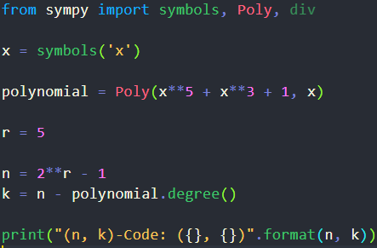

Рисунок 1 – Код программы задания 1

Вывод результата в окно “Вывода”:



Рисунок 2 – Результат выполнение программы

Составить порождающую матрицу (n, k)-кода в, трансформировать ее в каноническую форму и далее – в проверочную матрицу канонической формы:

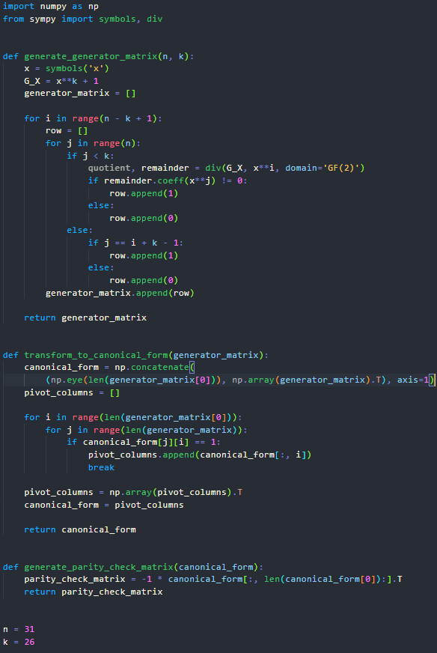

Рисунок 3 – Код программы для задания 2

Вывод результата в окно “Вывода”:

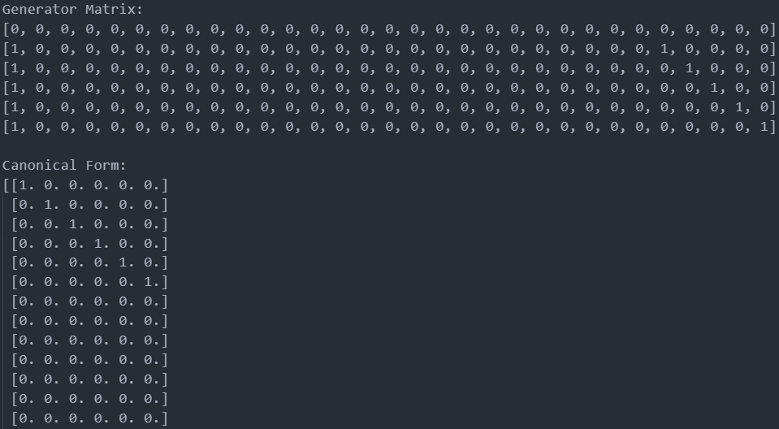

Рисунок 4 – Результат выполнение программы

Используя порождающую матрицу ЦК, вычислить избыточные символы (слово Xr) кодового слова Xn и сформировать это кодовое слово:

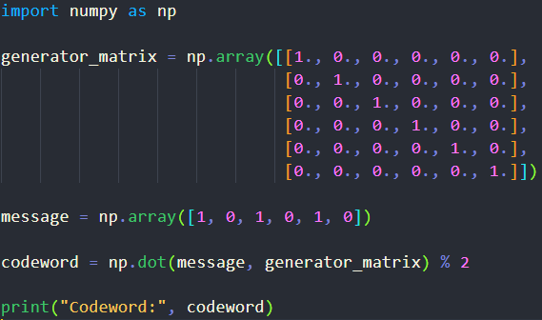

Рисунок 5 – Код программы для задания 3

Вывод результата в окно “Вывода”:



Рисунок 6 – Результат выполнение программы

Принять кодовое слово Yn со следующим числом ошибок:

0; 1; 2. Позиция ошибки определяется (генерируется) случайным

образом:

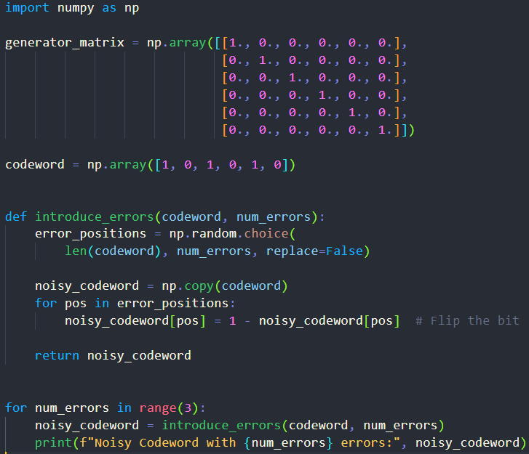

Рисунок 7 – Код программы для задания 4

Вывод результата в окно “Вывода”:

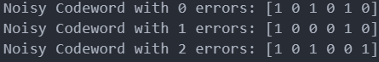

Рисунок 8 – Результат выполнение программы

Для полученного слова Yn вычислить и проанализировать синдром. В случае, если анализ синдрома показал, что информационное сообщение было передано с ошибкой (или 2 ошибками), сгенерировать унарный вектор ошибки Еn = е1, е2, …, еn и исправить одиночную ошибку, используя выражение Yn = Xn + Еn или Xn = Yn + Еn; проанализировать ситуацию при возникновении ошибки в 2 битах:

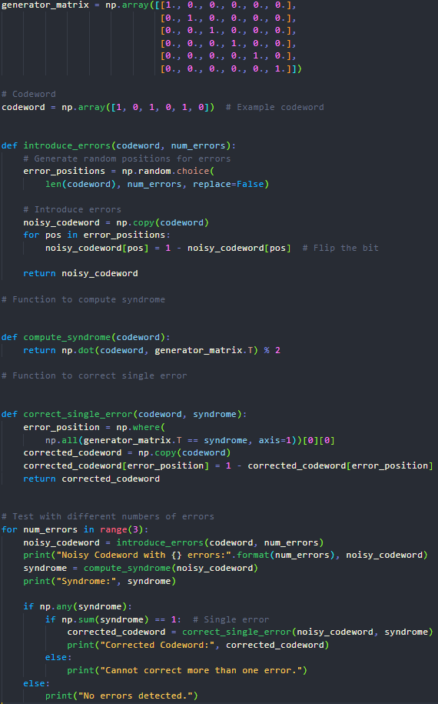

Рисунок 9 – Код программы для задания 5

Вывод результата в окно “Вывода”:

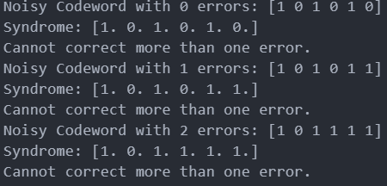

Рисунок 10 – Результат выполнение программы

Вывод: приобрёл практические навыки кодировании/декодировании двоичных данных при использовании циклических кодов (ЦК).